INDICAÇÃO Nº 3762/2019

Indica ao Poder Executivo Municipal que efetue serviços de limpeza e roçagem de Viela, localizada na Rua João Pedroso, Jardim Augusto Cavalheiro.

Excelentíssimo Senhor Prefeito Municipal,

Nos termos do Art. 108 do Regimento Interno desta Casa de Leis, dirijo-me a Vossa Excelência para sugerir que, por intermédio do Setor competente, execute serviços de limpeza e roçagem de viela, localizada na Rua João Pedroso, Jardim Augusto Cavalheiro, neste município.

**Justificativa:**

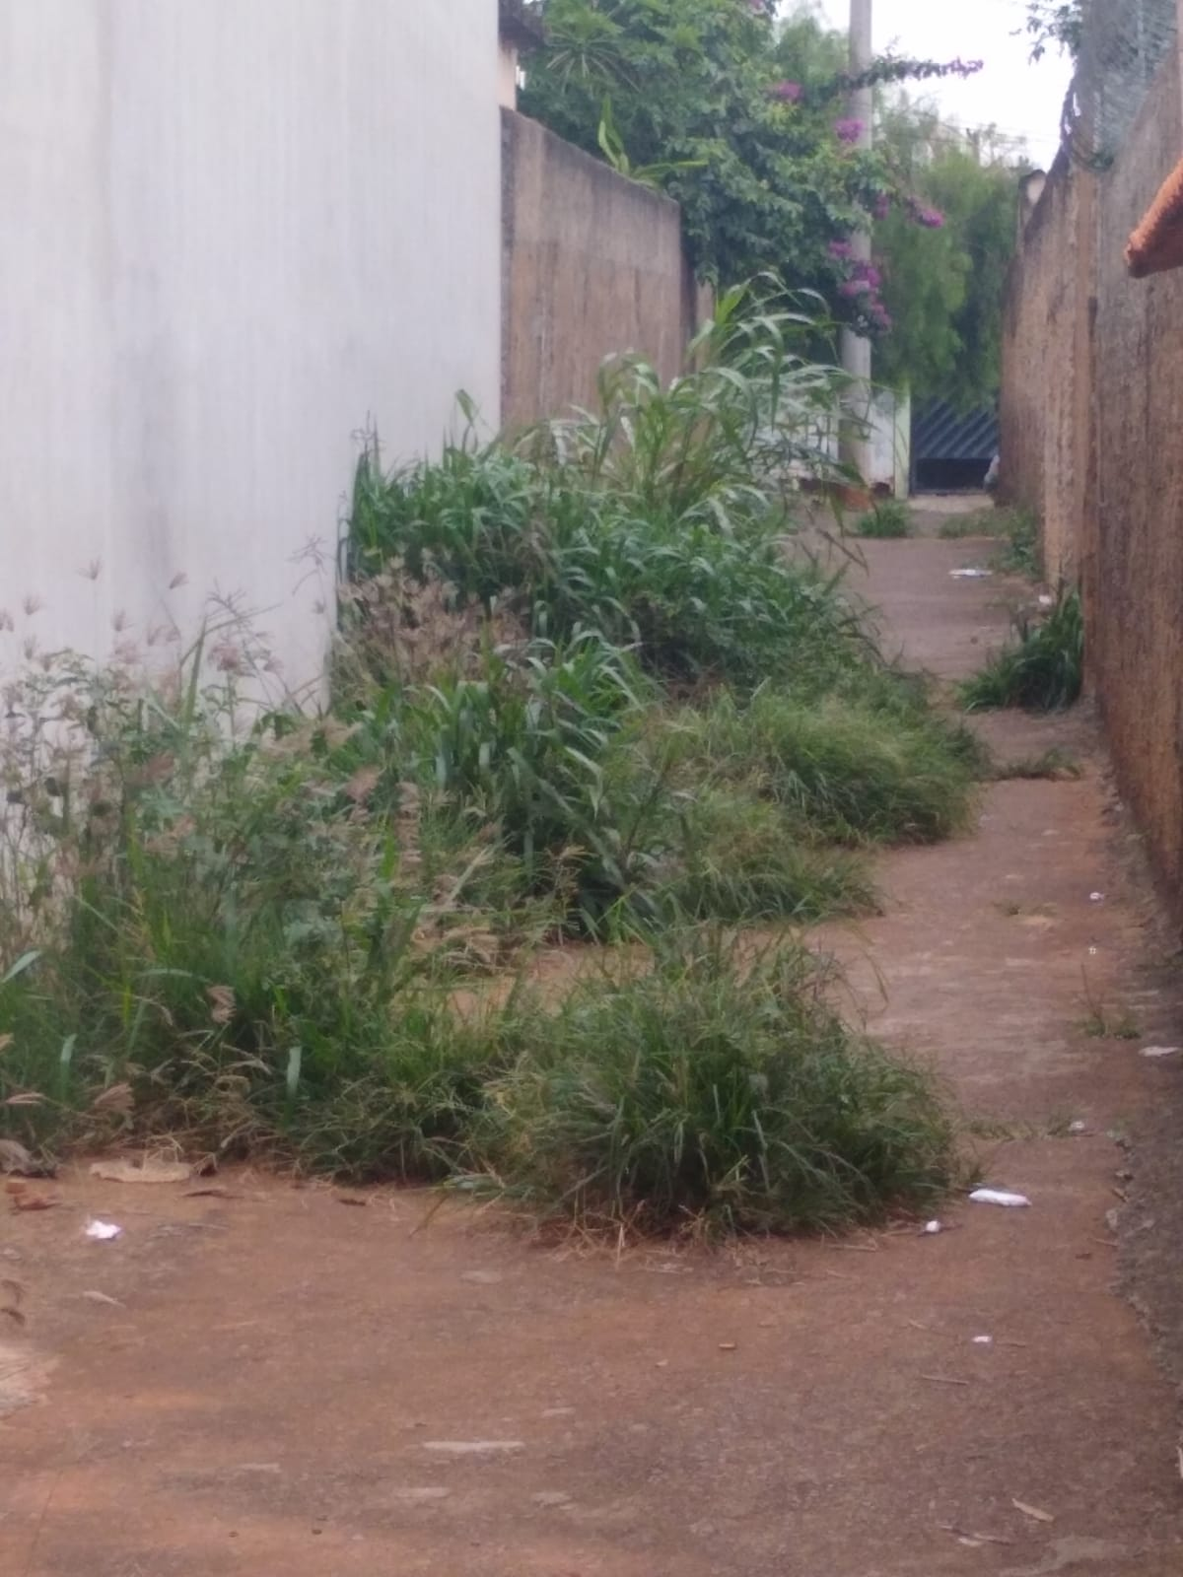

Fui procurado por moradores solicitando a intermediação junto a Administração Municipal para limpeza do referido lugar, pois a vegetação está alta, dificultando a passagem dos pedestres e servindo de moradia e proliferação de animais peçonhentos.

Plenário “Dr. Tancredo Neves”, em 12 de Dezembro de 2.019.

**CLÁUDIO PERESSIM**

**Vereador – Vice Presidente**

**índice**